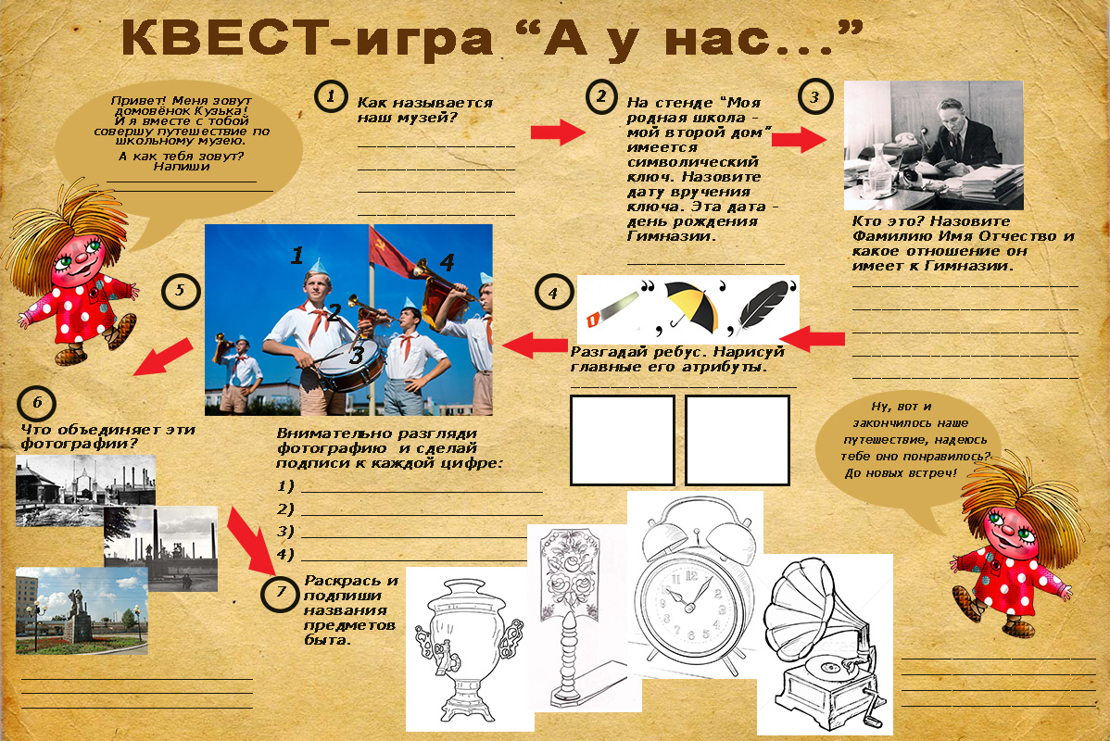

Контрольное мероприятие «Квест-игра «А у нас…»

Цель мероприятия: выявить уровень усвоения материала

Проверить способность к творческому мышлению и самостоятельной деятельности.способствовать формированию готовности и мобилизации усилий на безошибочное выполнение заданий, проявить наибольшую активность в их выполнении; воспитать культуру экономного расходования времени. логическое мышление, память; формировать навыки самоконтроля.

Форма мероприятия: квест-игра (*Приложение 1, 2*).

Мероприятие построено на индивидуальной форме, но для слабых учащихся возможно и проведение парной работы. Квест-игра строится на разнообразном сочетании творческих заданий: ребус, соотношение, работа с фотоматериалом. Все задания составлены на узнавание музейных экспонатов, представленных в школьном краеведческом музее.

Сами задания составлены на основе ранее подготовленных самими учащимися заданий к определенных (понравившимся и запомнившимся) экспонатам. Из наиболее качественно выполненных заданий и была составленна сводная квест-игра.

Результаты работы (выполненные задания и эмоциональное состояние по итогам занятия) представлены в Приложениях 3.

Проанализировав рефлексивный дневник эмоциональных состояний оценивания курса УП "Музееведение", в частности, занятие 8, выявили следующие результаты (из 28 учащихся):

☺- 26 человек;

😐 - 1 человек;

☹ - 1 человек